Гарячі лінії та контакти
для людей, які потребують допомоги в умовах воєнного стану (на національному рівні)
Напрям | Назва гарячої лінії /ресурсу | Консультація, з яких питань | Номер  (графік роботи)  /інші контакти | Назва установи/  організації | QR-код з посиланням на сторінку
Евакуація | Гаряча лінія з питань евакуації населення | Інформування з питань:  - Евакуації цивільного населення до безпечних територій  - Оповіщення про місця та час збору  - Маршруту руху у межах гуманітарних коридорів  - Місця прибуття та організованого надання першої необхідної допомоги евакуйованим | 1548  +38 044 355 1478  цілодобово  https://minre.gov.ua/page/grafik-garyachoyi-liniyi | Мінреінтеграції | 
Евакуація | UkraineNow | Допомога з вивезенням людей з різних територій країни, у т.ч. дітей, людей з особливими потребами, домашніх тварин | https://www.ukrainenow.org/refuge#need-transfer | Волонтерська організація UkraineNow | 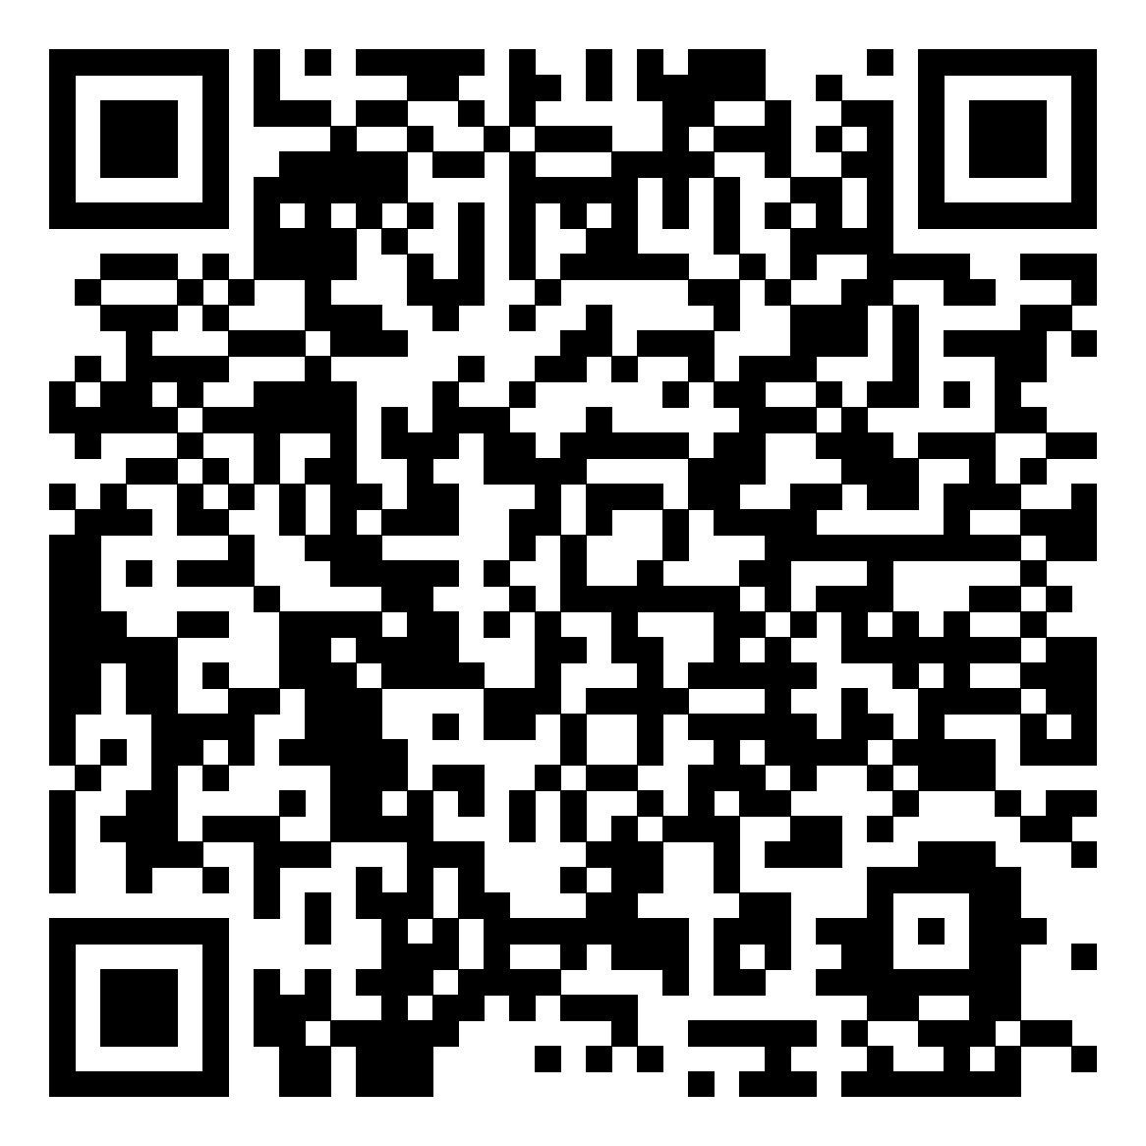
Евакуація | Гаряча лінія Уповноваженого Верховної Ради України з прав людини | Допомога людям, які мають потребу в евакуації до безпечних регіонів або в іншій допомозі | 0 800 50 17 20  цілодобово | Уповноважений ВРУ з прав людини | 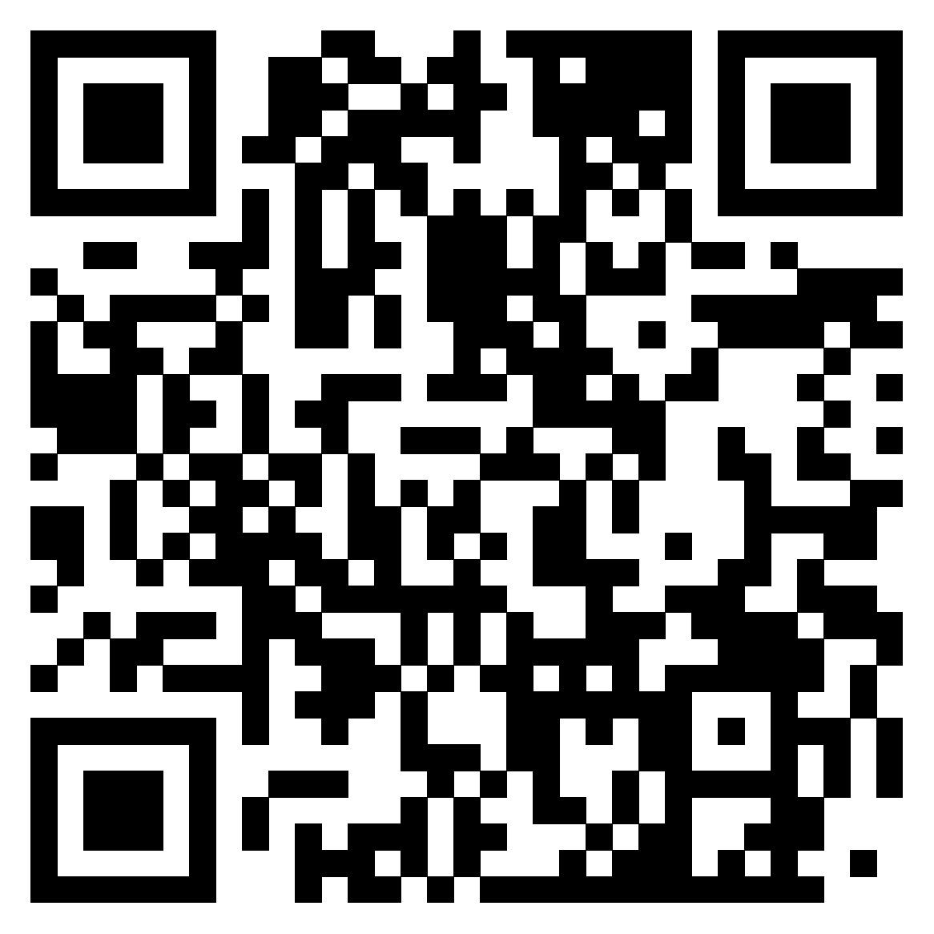
Евакуація | Телефонна “гаряча лінія” щодо інформування та координації евакуації населення | Інформування з питань евакуації населення | (044) 596-68-00  цілодобово | Міністерство економіки України | 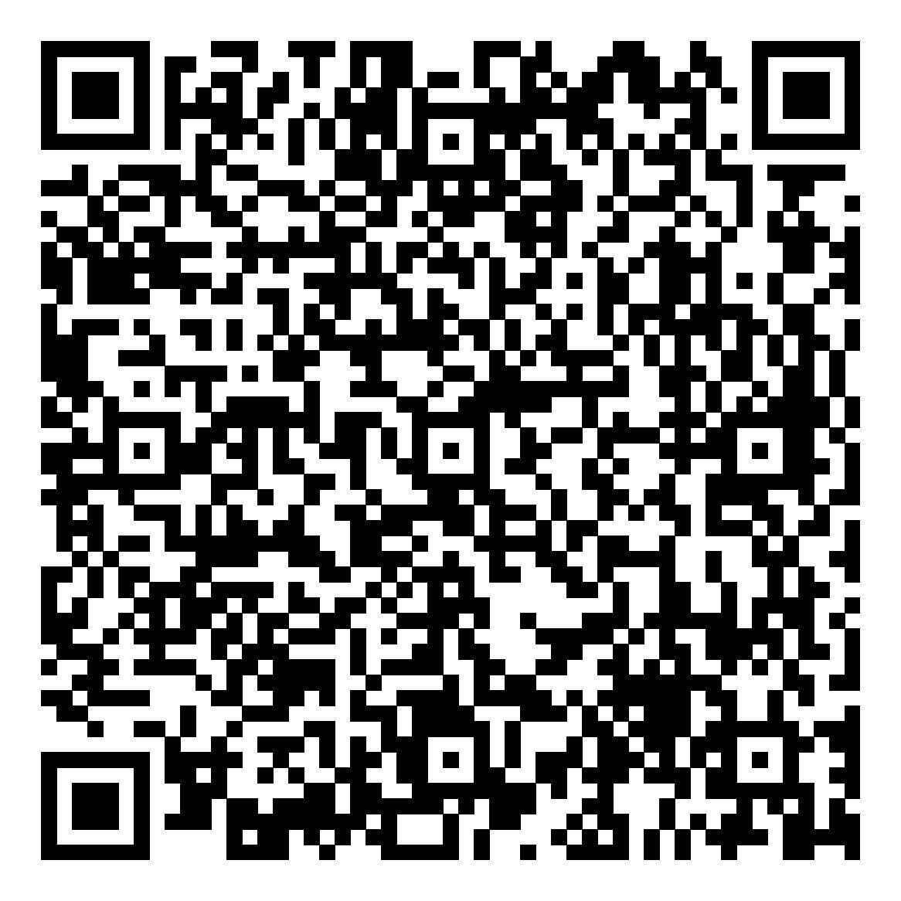
Освіта дітей | Контакт-телефон Освітнього омбудсмену | Консультування щодо того, як діяти при порушенні освітніх прав дитини та прийняття повідомлень про такі порушення | Сторінка на Facebook цілодобово  https://www.facebook.com/Education.Ombudsman.Sergii.Gorbachov  +380951438726  робочі дні з 09:00 до 18:00  Звернення через форму на сайті:  https://eo.gov.ua/  або на адресу електронної пошти  ez@eo.gov.ua | Освітній омбудсмен | 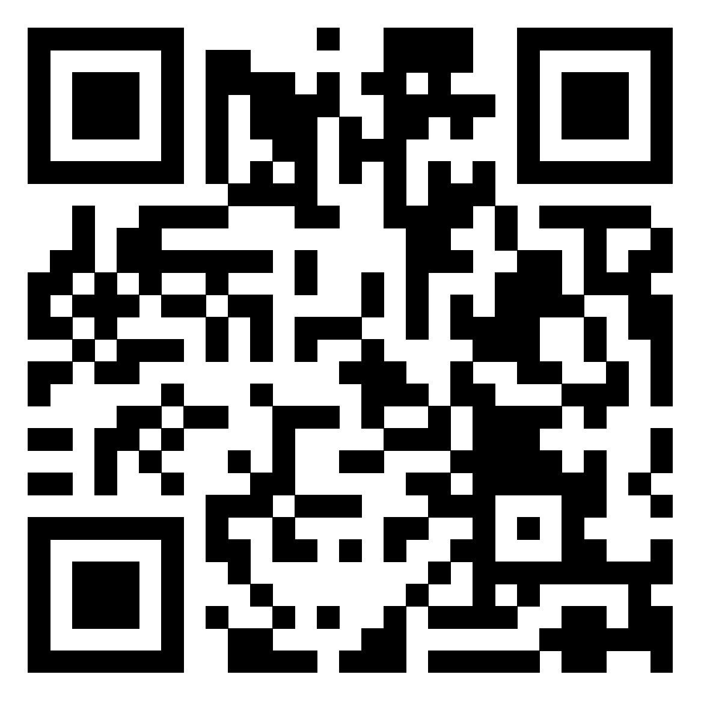
Медична допомога | Гаряча лінія МОЗ (Контакт-центр МОЗ) | Інформування та приймання запитів щодо:  забезпечення лікарськими засобами, виробами медичного призначення, киснем, бронежилетами для екстрених потреб  - інформації про пункти вакцинації, наявності вакцин, запису на вакцинацію  - консультації лікаря  для медичних закладів - щодо потреб в умовах воєнного стану | 0 800 60 20 19  цілодобово  https://moz.gov.ua/garjachi-linii | МОЗ | 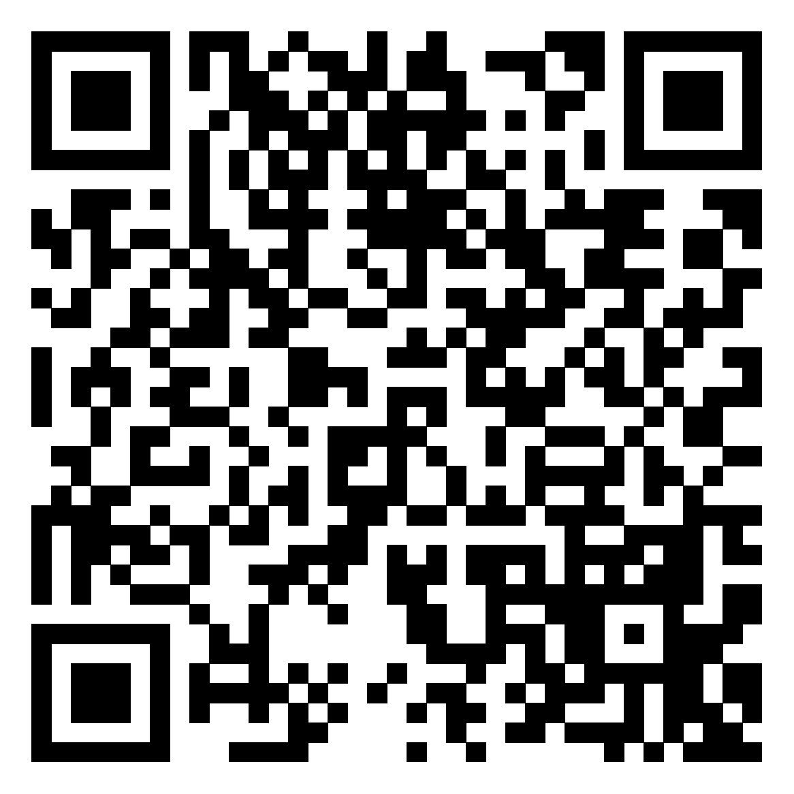
Медична допомога | Національна гаряча лінія з питань замісної підтримуючої терапії | Надання консультацій для пацієнтів ЗПТ, споживачів ін’єкційних наркотиків, членів їхніх родин | 0 800 507 727  щодня без вихідних 9.00-18.00  http://helpme.com.ua/ | Центр громадського здоров’я / Фонд «Надія і Довіра» за фінансової підтримки МБФ «Міжнародний Альянс з ВІЛ / СНІД в Україні» в рамках Програми «Інвестиції з протидії туберкульозу та ВІЛ» за кошти Глобального Фонду по боротьбі з ВІЛ / СНІД, туберкульозом і малярією | 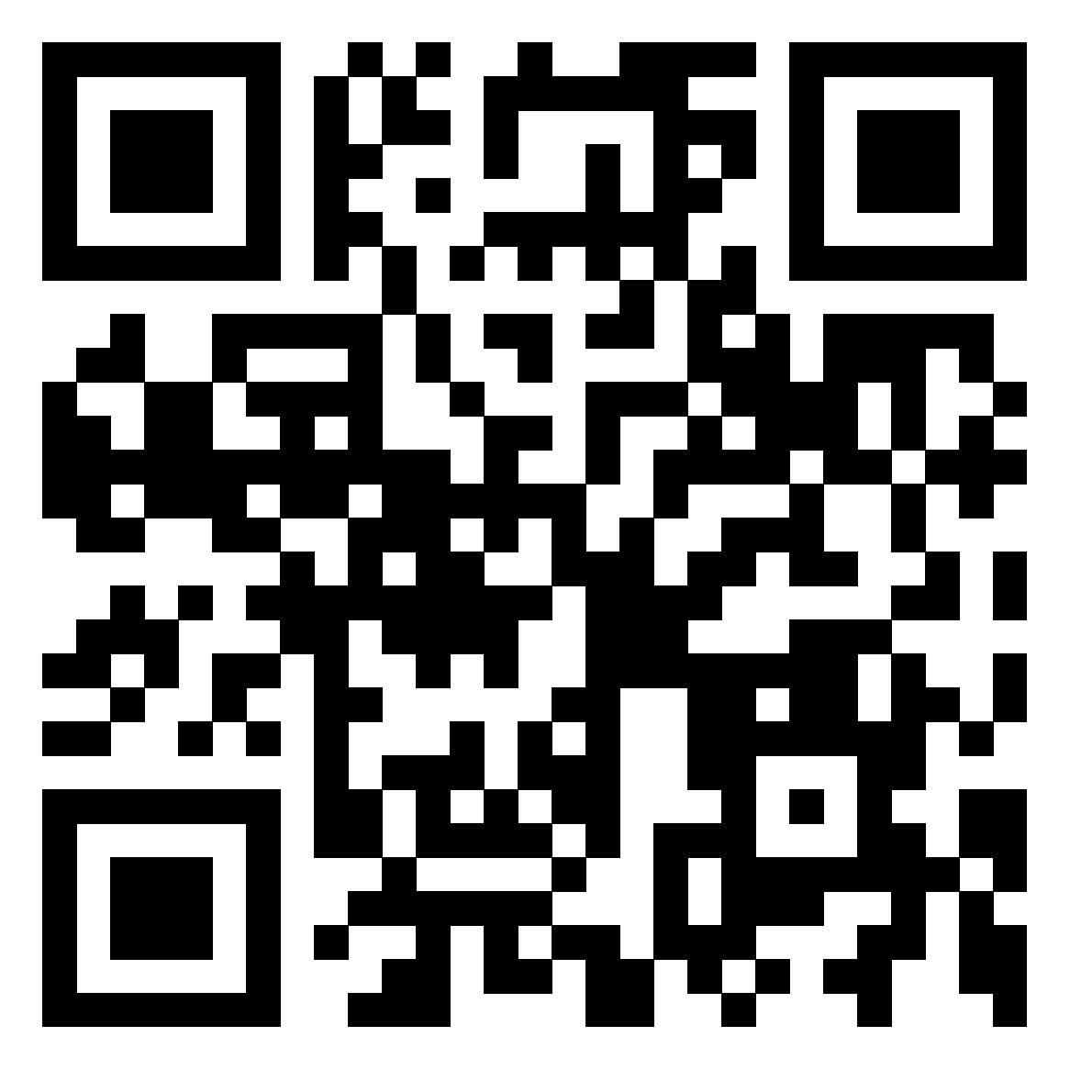
Медична допомога | Загальнонаціональна гаряча лінія з питань ВІЛ/СНІД | Надання консультацій та підтримка/допомога людям, які живуть з ВІЛ/СНІД | 0 800 500 451  (психолог - цілодобово без вихідних)  (ЧСЧ-консультант - щоденно, з 20-00 до 8-00)  (лікар-інфекціоніст для дорослих - пн,ср,пт 9.00-19.00)  (дитячі лікарі-інфекціоністи вт,чт - 9.00-19.00)  (юрист-консультант - за запитом)
Медична допомога | Загальнонаціональна гаряча лінія з питань туберкульозу | Надання консультацій та підтримка/допомога людям, які живуть з ТБ | 0 800 50 30 80  (лікар-фтизіатр - щодня без перерви, свят та вихідних 8.00-16.00)  (юрист-консультант - за запитом)
Медична допомога | Гаряча лінія національної дитячої лікарні МОЗ України “ОХМАТДИТ” | Надання консультацій щодо обстеження, лікування та госпіталізації дітей | 0 (44) 344 19 54  (щодня з 9:00 до 17:00)
Гуманітарна допомога  +  Аварійна ситуація | Урядова гаряча лінія | Приймаються запити про допомогу у:  - евакуації та поверненні громадян, які були змушені виїхати за кордон через вторгнення рф в Україну;  - продуктах харчування та товарах першої необхідності,  - ліках;  - пальному;  Вирішення проблемних питань щодо  - соціальних виплат, отримання пенсій;  - взаємодії з головами громад та іншими представниками місцевого самоврядування  - продажу товарів за підвищеними цінами  Аварійну ситуацію через  - проблеми з водопостачанням, водовідведенням, опаленням;  - пошкодження інфраструктури: газогонів, залізниці, комунальної інфраструктури | 1545  +38 044 284 19 15  (у т.ч. для дзвінків з-за кордону)  цілодобово  https://ukc.gov.ua/ | КМУ | 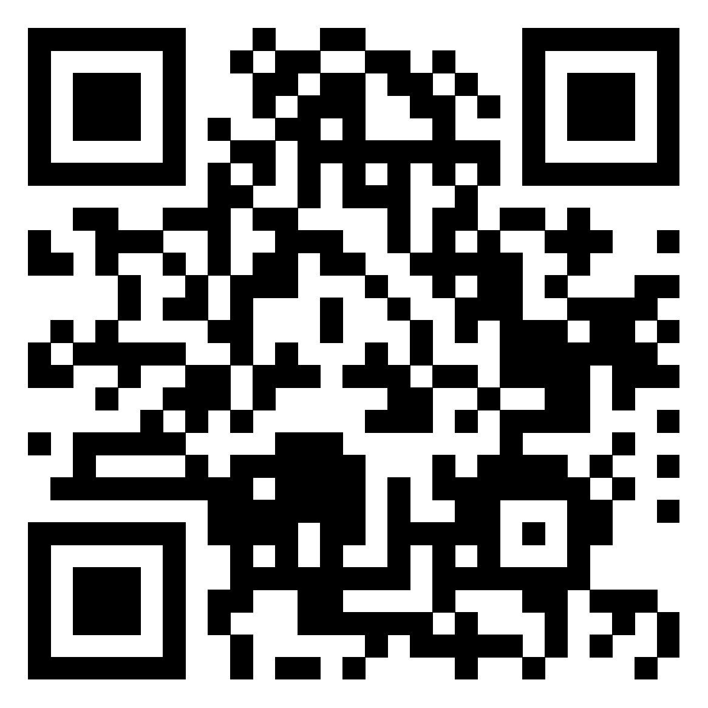
Правова допомога | Гаряча лінія безоплатної правової допомоги | Правове консультування з різних питань  Громадяни, які не мають можливості самостійно захистити свої права та інтереси, можуть скористатися безоплатною допомогою адвоката чи юриста | 0800213103  https://www.legalaid.gov.ua/ | Координаційний центр безоплатної правової допомоги | 
Правова допомога | Гаряча лінія безоплатної правової допомоги ветеранам та членам сімей загиблих військовослужбовців | Безоплатна соціальна та правова допомога учасникам російсько-української війни та їхнім родинам | 0 800 308 100 | ГО “Юридична сотня” | 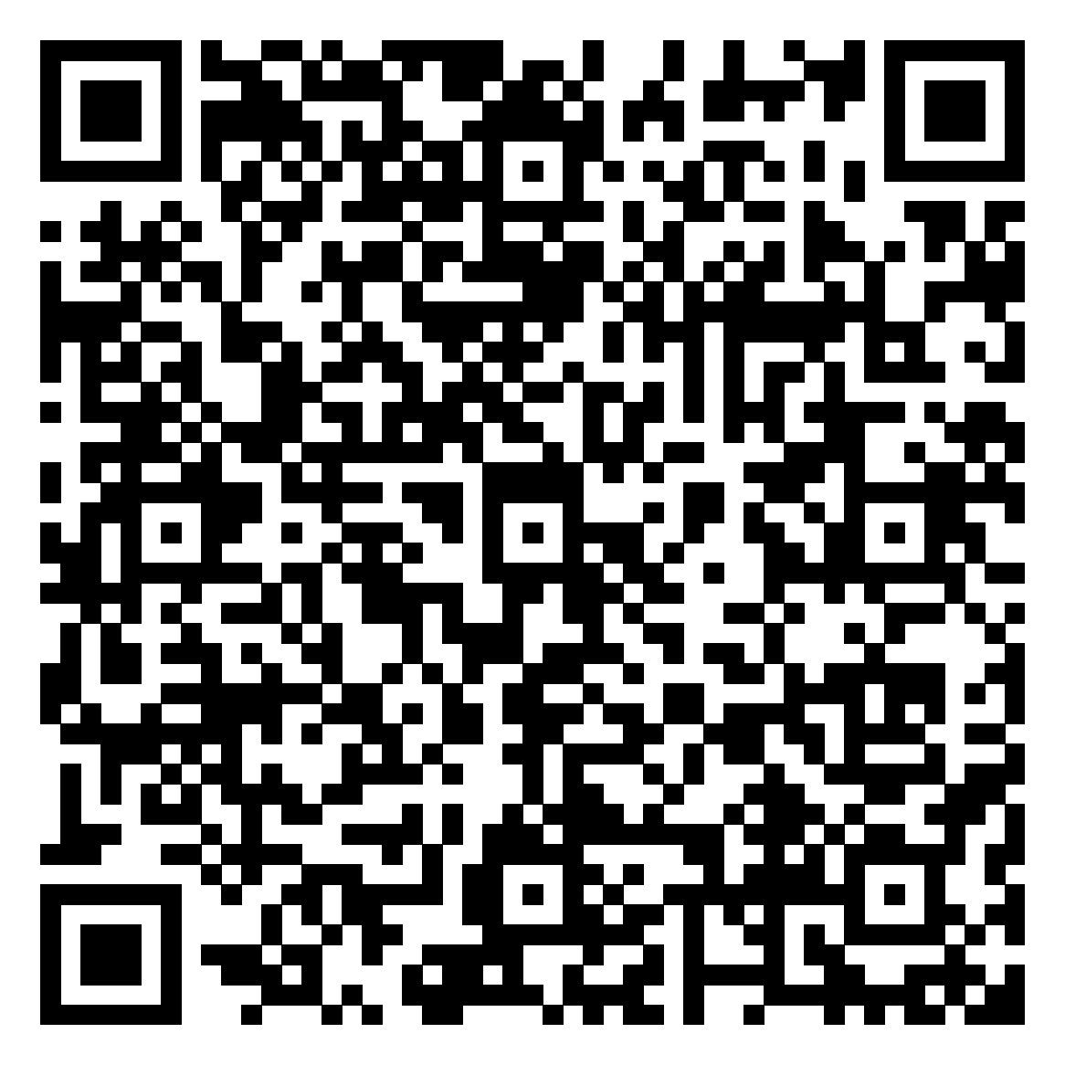
Захист прав | Гаряча лінія Уповноваженого Верховної Ради України з прав людини | Консультування щодо того, як діяти при порушенні прав дитини, прийняття повідомлень про такі порушення, а також щодо евакуації до безпечних регіонів або іншої допомоги | 0800 50 17 20  цілодобово  https://www.ombudsman.gov.ua/ | Уповноважений Верховної Ради України з прав людини
Захист прав | Гаряча лінія Національної поліції України | Прийняття повідомлень про неправомірні дії працівників поліції  Отримання інформації про первинну реєстрацію у органах та підрозділах Національної поліції звернень, поданих до гарячої лінії (call-centre) Національної поліції України | 0 800 50 02 02  цілодобово | МВС  Національна поліція України
Вирішення соціальних питань | Гаряча лінія | Підтримка дітей, сімей і соціальних працівників  - інформаційна підтримка сімей з дітьми  - переадресація до служб/організацій, які займаються забезпеченням допомоги сімей з дітьми  - супровід людей у вирішенні їхніх проблем | +38063-661-42-52  +38063-399-45-92  щоденно з 8.00 до 20.00 | “Громадська спілка «Українська мережа за права дитини»” спільно з UNICEF Ukraine
Протидія насильству | Гаряча лінія з питань протидії торгівлі людьми, домашньому насильству, насильству за ознакою статті та насильству стосовно дітей | Реєстрація повідомлень про випадки торгівлі людьми, домашнього насильства, насильства за ознакою статті та насильства стосовно дітей | 1547  цілодобово  https://1547.ukc.gov.ua/ | МСП | 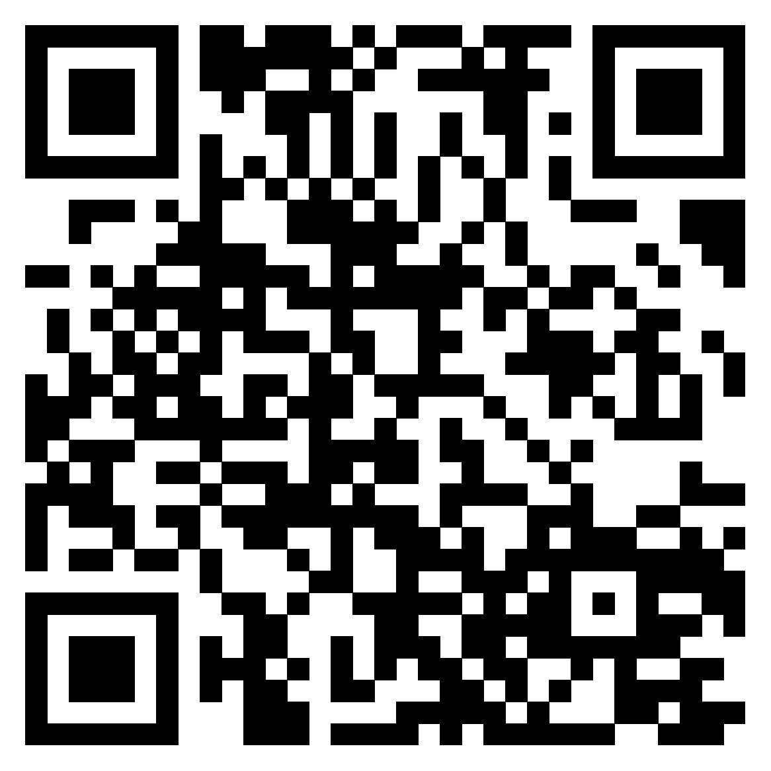
Протидія насильству | Національна гаряча лінія з попередження домашнього насильства, торгівлі людьми та ґендерної дискримінації | Запити, з якими можна звертатися на гарячу лінію:  • попередження домашнього насильства;  • попередження торгівлі людьми;  • виїзд в безпечне місце з зони бойових дій;  • виїзд жінок та дітей за кордон пов'язаний з війною;  • виїзд осіб, які не підлягають мобілізації;  • отримання статусу біженців за кордоном;  • юридичні гарантії в умовах війни;  • можливість отримання гуманітарної допомоги;  • сексуальне насильство пов’язане з війною, як на окупованих територіях, так і під час переховування в бомбосховищах;  • згвалтування жінок окупантами;  • запити щодо волонтерства;  • дискримінація пов’язана з війною;  • психологічна підтримка під час війни, (як справитися з депресією, тривогою, думками про суїцид, як захистити рідних, як адаптуватися до нових реалій, як підтримати своїх близьких, рідних та дітей) | 116123  цілодобово  https://la-strada.org.ua/garyachi-liniyi | Ла Страда Україна  ⠀ | 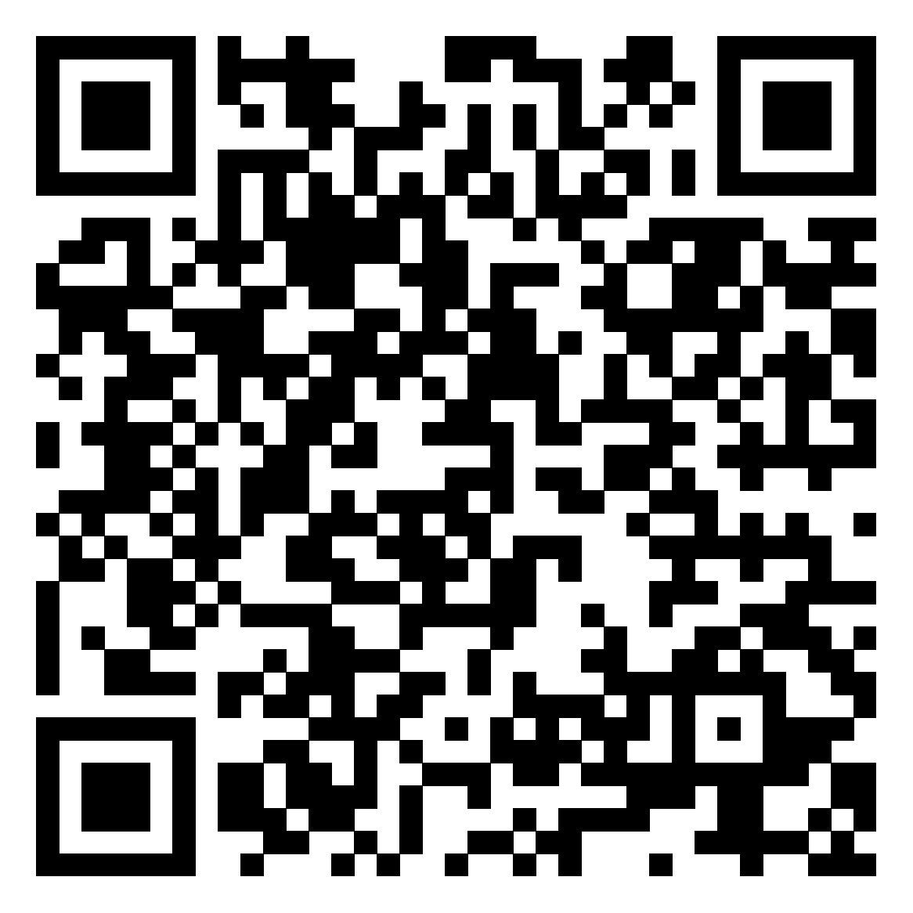
Протидія насильству | Контакт-телефон Офісу Генерального прокурора України | Реєстрація повідомлень про злочини, пов’язані з сексуальним насильством, вчинені на тимчасово окупованій території | 096 755 02 40 (Viber, WhatsApp, Telegram, Signal),  conflict2022.ua@gmail.com (зазначити свої ПІБ і засоби зв’язку) | ГПУ
Протидія торгівлі людьми | Національна безкоштовна гаряча лінія | Протидія торгівлі людьми та консультування мігрантів, у тому числі щодо безпечного виїзду за кордон | 527  0800505501  527.org.ua |  | 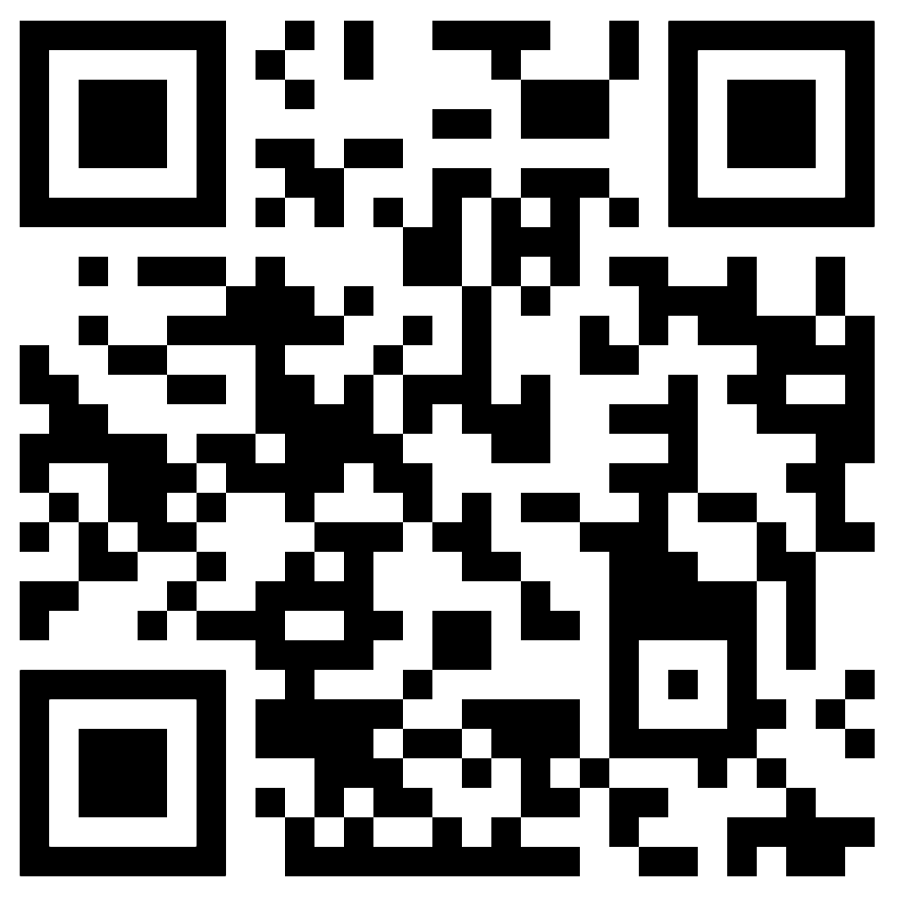
Протидія торгівлі людьми | Гаряча лінія з питань протидії торгівлі людьми, домашньому насильству, насильству за ознакою статті та насильству стосовно дітей | Реєстрація повідомлень про випадки торгівлі людьми, домашнього насильства, насильства за ознакою статті та насильства стосовно дітей | 1547  цілодобово  https://1547.ukc.gov.ua/ | МСП
Протидія торгівлі людьми | Контакт-телефон Департаменту міграційної поліції Національної поліції України | Реєстрація повідомлень про випадки торгівлі людьми | 044 586 0880  063 195 0058  098 481 0345 | НПУ
Психологічна допомога | Контакт-телефон з з офіційного сайту Уповноваженого Верховної Ради України з прав людини | Психологічна допомога для всіх | +380503240664 (у месенджери чи телефоном), Олександра  https://www.ombudsman.gov.ua/ | Уповноважений Верховної Ради України з прав людини
Психологічна допомога | Безкоштовна лінія допомоги | Психологічна допомога для онкопацієнтів та їхніх близьких | 5522 – для абонентів lifecell і Vodafone Ukraine. Усі дзвінки безкоштовні.  +380931707219 — для абонентів Kyivstar. Вартість дзвінків згідно тарифів мобільного оператора.  11:00—19:00 з понеділка по п'ятницю  Вихідні дні: субота, неділя, державні свята | Всеукраїнський кол-центр «Варто жити»
Психологічна допомога | Гаряча лінія з питань запобігання самогубствам та профілактики психічного здоров'я | Консультації для ветеранів Збройних сил України, людей у складних життєвих обставинах | 7333  цілодобово  https://lifelineukraine.com/ | "Lifeline Ukraine" | 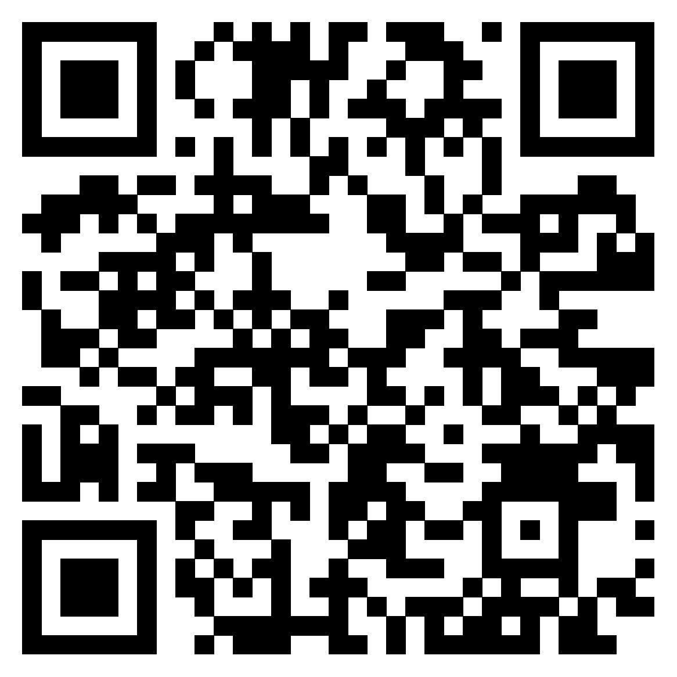
Прихисток | Прихисток –  портал | Прихисток – портал, де можна знайти або запропонувати житло в будь-якому регіоні України | https://prykhystok.gov.ua/find |  | 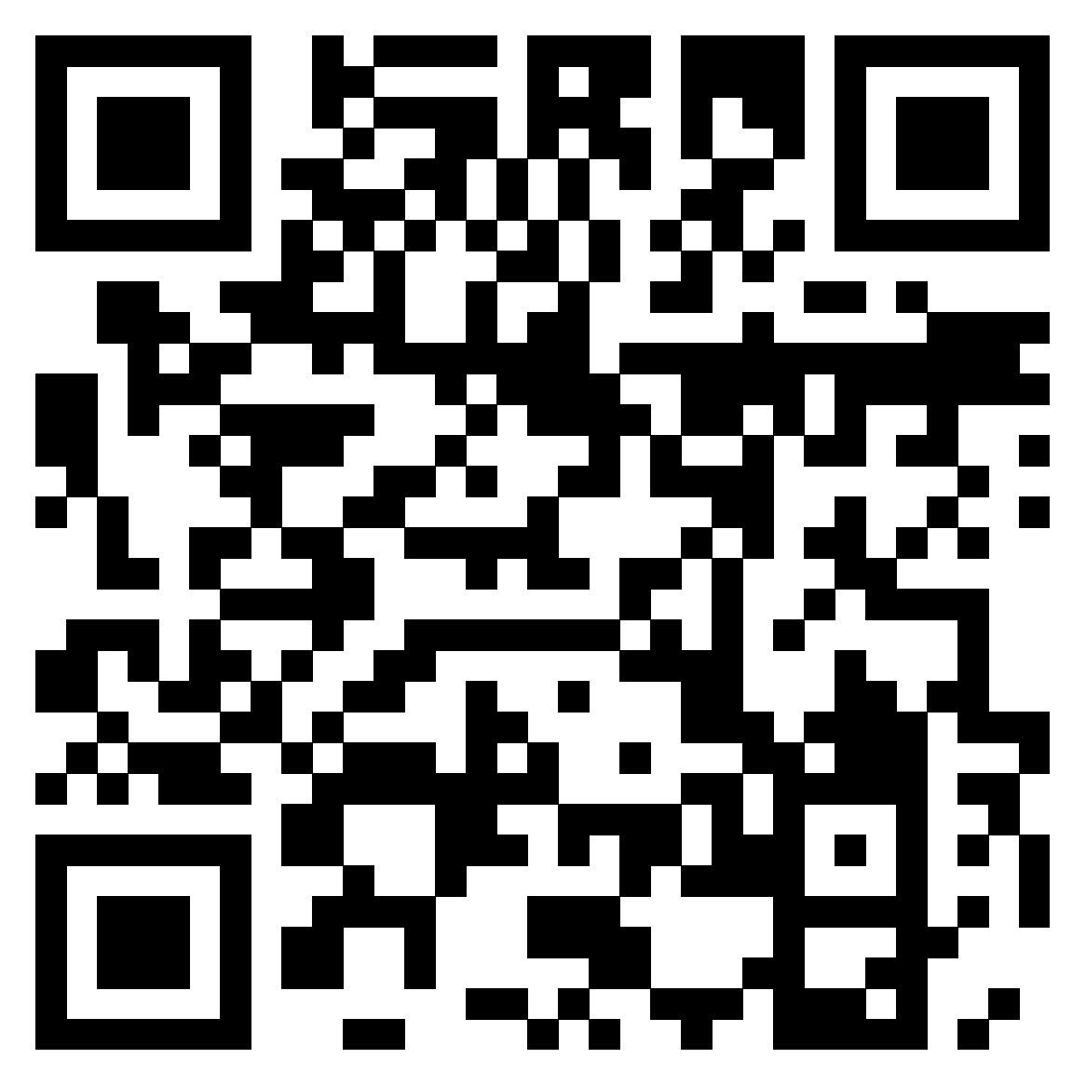
Прихисток | Прихисток –  портал | Центр Спільних Дій – допомагає людям, які їдуть від війни в більш безпечні регіони. Можуть отримати прихисток від людей з Львівської, Закарпатської, Волинської, Тернопільської, Чернівецької, Івано-Франківської, Хмельницької, Рівненської областей | https://docs.google.com/forms/d/e/1FAIpQLSerQV8PufaIagMPTZ36mlNeVGOzElh_G-sXOAmNvZQUUXS9GQ/viewform |  | 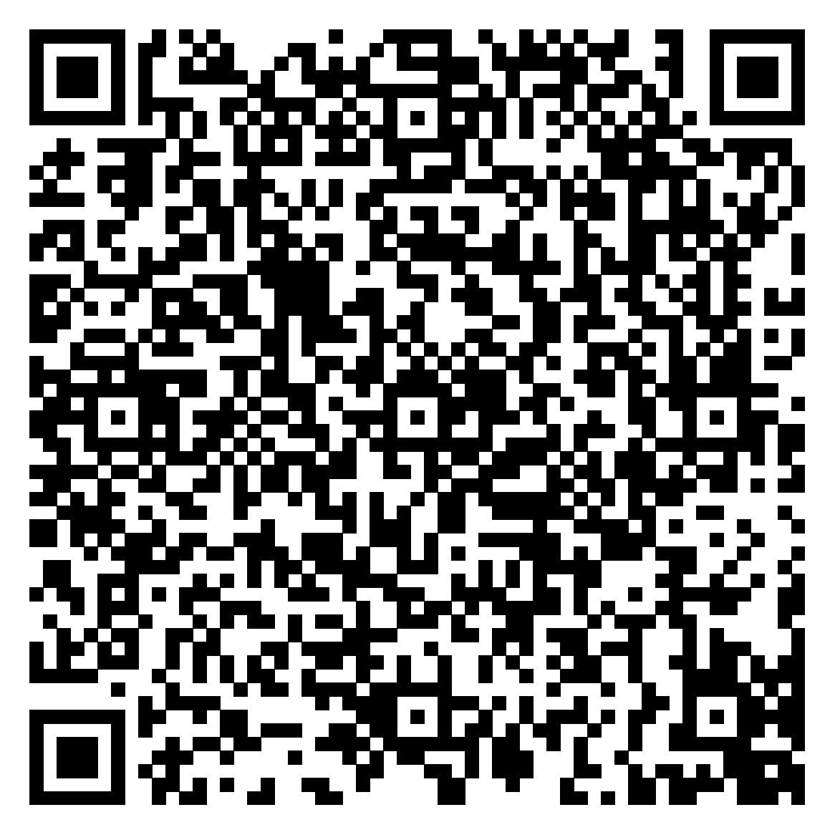
Прихисток | Гаряча лінія з пошуку безкоштовного житла у безпечних містах України та за кордоном | Консультування щодо пошуку житла для людей, які покинули власні домівки через вторгнення рф в Україну | 0800332238  цілодобово  https://shelter.dopomagai.org/ | Всеукраїнська ініціатива протидії війні в Україні “Допомагай” | 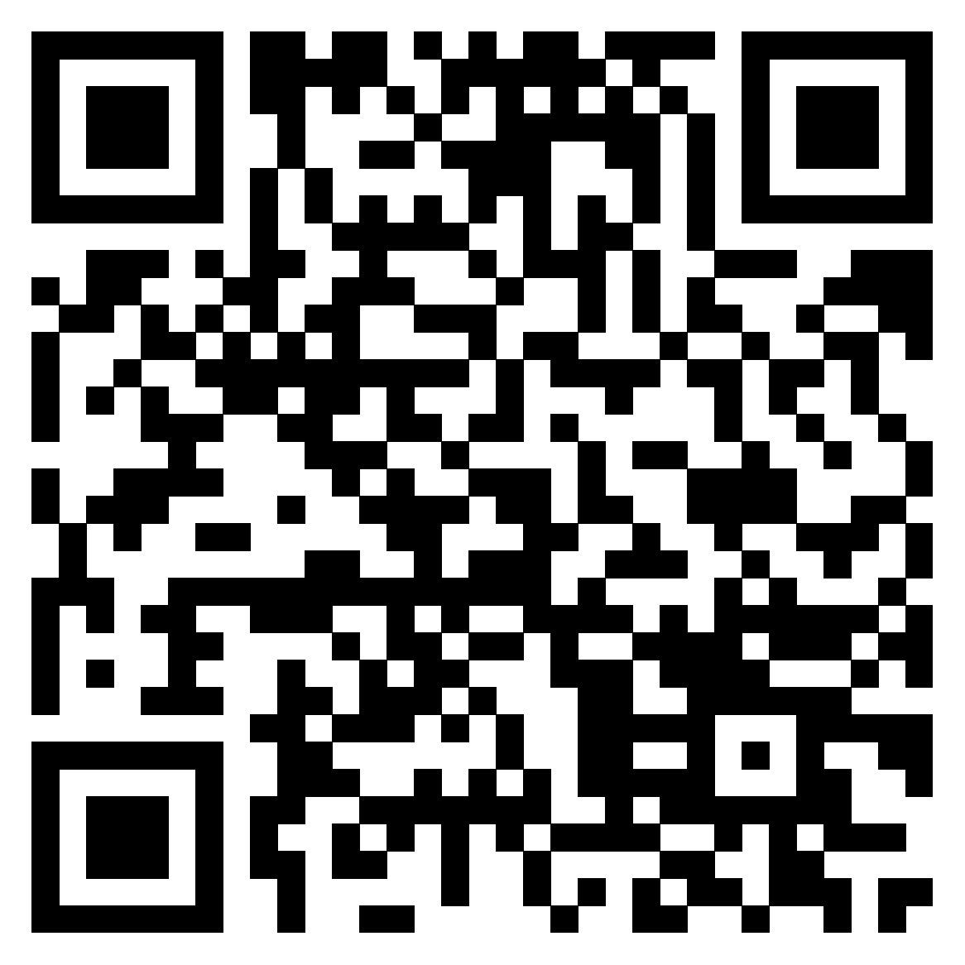
Пошук військовополонених та загиблих військовослужбовців | Гаряча лінія Національного інформаційного бюро з питань військовополонених та загиблих військовослужбовців внаслідок російсько-української війни | Інформування про військовополонених, загиблих військовослужбовців (Українських, РФ) та щодо поводження з військовополоненими внаслідок російсько-української війни | 1648  +38044 287 81 65 (у т.ч. для дзвінків з-за кордону)  цілодобово  https://nib.gov.ua/uk/ | Національне інформаційне бюро для пошуку людей / Мінреінтеграції | 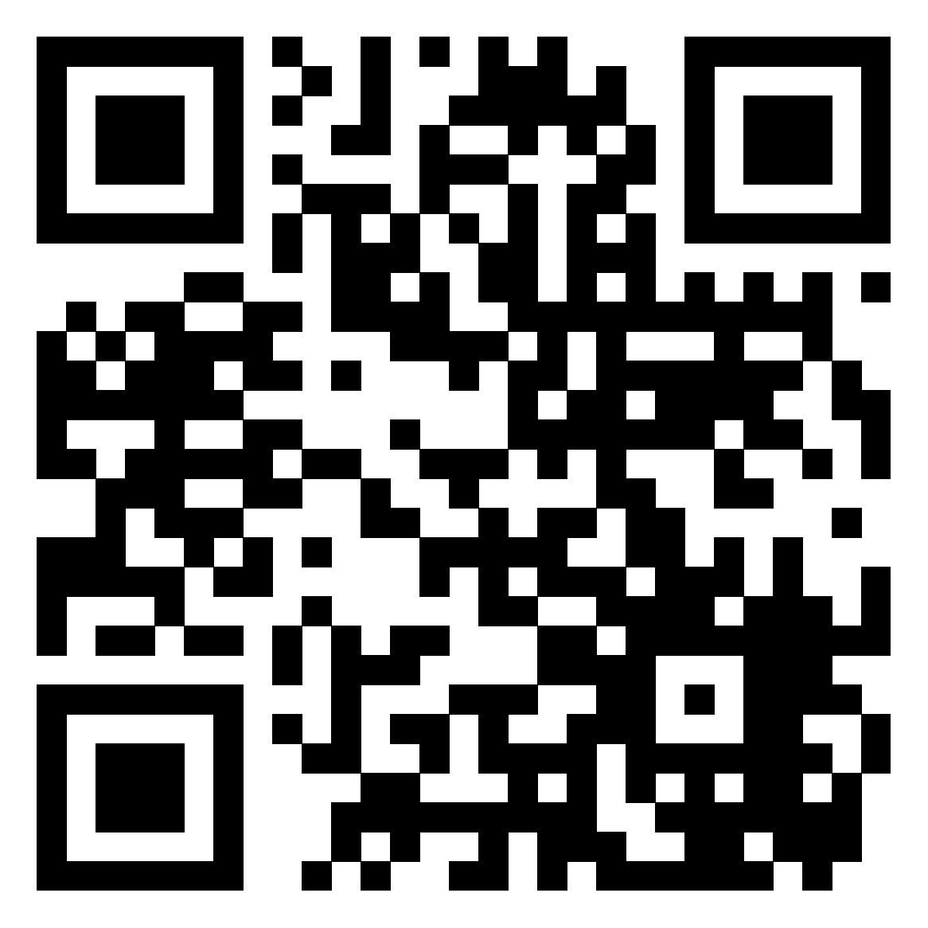

Інформація від обласних військово-цивільних адміністрацій
про телефони "гарячих ліній" та контакти для надання допомоги евакуйованим особам, переміщеним особам
(у розрізі регіонів, станом на 26.03.2022 р.)

Регіон | Номера телефонів  “гарячих ліній” та центрів надання допомоги | Примітка
Вінницька | (096) 284-33- 68
Волинська | (0332) 77-82-11, (0332) 778-21-11
Дніпропетровська | (056) 742-70-90
Донецька | (050) 347-90-70, (095) 406-27-29, (096) 457-10-32
Житомирська | Не приймають евакуйоване населення
Запорізька | м. Запоріжжя: 0800 503 508,  (095) 220-41-11, (067) 220-41-12  м. Бердянськ: (0615) 33-62-76, (0615) 33-52-52 | Штаби по надання допомоги транзитним особам
Закарпатська | Область: (0312) 63-04-40, (0312) 61-54-65,  (0312) 61-66-74, (096) 284-33-68  м. Ужгород: (0312) 42-80-29, (0312) 42-80-30,  (0312) 61-32-22 | цілодобово
Івано-Франківська | (0342) 55-18-68, (068) 376-77-62 | цілодобово
Кіровоградська | 0800-500-238  (0522) 30-50-39, (095) 332-94-52 | Контактна особа Кулачко Валентина Веніаміновна
Київська | Не приймають евакуйоване населення
Луганська | Не приймають евакуйоване населення
Львівська | (032) 259-60-31, (032) 297-59-11,  (032) 254-60-15 | цілодобово
Миколаївська | Не приймають евакуйоване населення
Одеська | (0949) 45-45-02, (067) 992-66-21,  (093) 392-96-15, (098) 615-57-01
Полтавська | 0800-502-230, (050) 692 7431
Рівненська | (0362) 40-01-00, (098) 505-83-25, (068) 030-03-75 (волонтери) | цілодобово
Сумська | Не приймають евакуйоване населення
Тернопільська | (096) 337-38-70, (067) 720-65-56 | цілодобово
Харківська | Не приймають евакуйоване населення
Херсонська | Не приймають евакуйоване населення
Хмельницька | (0382) 76-47-00, (067) 380-35-11,  (0382) 76-45-79 | цілодобово
Черкаська | 0800-508-876  (068) 621-80-29, (050) 420-13-56 | цілодобово
Чернівецька | (050) 944-62-95, (095) 153-62-98,  (098) 508-84-84 | Контактна особа Кошурба Наталія Іванівна
Чернігівська | Не приймають евакуйоване населення
м. Київ | Не приймаюсь евакуйоване населення | На залізничному вокзалі працює штаб з надання допомоги транзитним особам

